基于Web的网盘系统

详细设计说明书

组长：彭小野 1502040228

组员： 刘刻 1509020236

周懂贤 1506010233

刘云浩 1506010234

吴仕权 1506010235

二0 一七年十二月

目录

1. 程序系统的结构 3

2. 登陆验证模块设计说明 4

2.1. 程序描述 4

2.2. 功能 5

2.3. 算法 5

2.4. 流程逻辑 6

2.5. 接口 7

2.6. 限制条件 7

2.7. 测试计划 7

3. 用户注册模块设计说明 7

3.1. 程序描述 7

3.2. 功能 7

3.3. 算法 8

3.4. 流程逻辑 9

3.5. 接口 10

3.6. 限制条件 10

3.7. 测试计划 10

4. 用户信息管理模块设计说明 10

4.1. 程序描述 10

4.2. 功能 10

4.3. 流程逻辑 11

4.4. 限制条件 11

5. 文件管理模块设计说明 11

5.1. 程序描述 11

5.2. 功能 12

5.3. 算法 12

5.4. 流程逻辑 13

6. 回收站模块设计说明 16

6.1. 程序描述 16

6.2. 功能 16

6.3. 算法 17

7. 图床模块设计说明 17

7.1. 程序描述 17

7.2. 功能 17

7.3. 流程逻辑 18

7.4. 接口 18

# 程序系统的结构



本系统由服务器端和客户端两部分组成。服务器端设计以实现各模块间的低耦合及模块内部的高内聚为导向，采用MVC作为总体架构；客户端向服务端的请求采用RESTful设计风格，力求访问的灵活性；服务器端访问MySQL数据库进行数据交互；同时在系统层面设计了安全保障模块、缓存模块、日志和验证模块，为系统平台的安全和高效保驾护航。

**数据模块**

本系统作为基于Web的云存储平台，对于大量的用户信息、文件数据、小组信息、用户访问记录等数据的大量存储和快速访问有着较高的要求。本系统使用MySQL 5.7关系型数据库存储信息，通过JDBC完成对数据库的访问。MySQL数据库作为一个快速、多线程编程的数据库，不仅满足本系统对于访问速度的要求，而且具有强大的查询功能，可以在同一查询中混用来自不同数据库的表，查询方便快捷。本系统支持用户上传本地图片，支持PNG, BMP, JPEG, JPG,GIF等常见图片格式，上传之后存入MySQL数据库。

**模型层**

模型层负责处理本系统中应用程序的数据逻辑部分，对数据对象进行存取操作。本模块通过JDBC访问MySQL数据库，采用Mybatis框架自动完成数据库表到Java类的映射。为了构建一个健壮的J2EE应用，本模块采用DAO作为接口，统一管理上层逻辑对于数据源的访问操作，使得上层逻辑无需关心数据访问的细节，同时扩展了系统的可维护性、可拓展性。

**控制器层**

控制器层是本系统处理用户请求的核心层，负责对用户的HTTP请求做出响应，处理本系统的核心业务逻辑，转发用户请求。控制器层通过Filter过滤来自用户的请求，检查用户请求的数据格式及用户当前的登录状态，并根据判断结果对请求进行转发。用户请求被转发到内部服务、外部服务两大模块，外部服务负责获取与第三方平台的接口，并将用户图片分享到第三方社交平台；内部服务分为用户管理、文件管理、文件分享管理、回收站管理、图床、好友群组六大部分，是本系统的核心功能逻辑。

用户管理模块：负责用户个人信息的管理

文件管理模块：负责文件上传、下载、移动、重命名等网盘文件管理功能

文件分享模块：负责文件分享相关的功能

回收站模块：负责回收站清空、回复等功能

图床模块：负责图片的上传、链接分配及上传历史记录管理等功能

好友群组模块：负责好友间和群组内的即时聊天、分享等社交功能

**视图层**

视图层是本系统的数据显示部分，是与用户交互的接口。负责系统的前端业务逻辑，支持CSS，JavaScript，JSP文件，将用户请求转发给Controller层，并显示经过Controller处理的业务。

# 登陆验证模块设计说明

## 程序描述

对于一个完整的在线网盘管理平台，它不仅要求只是一个简单和强大的操作，有一个通用的简洁美观的操作界面，良好的设计等风格。只有输入正确的密码，防止恶意用户和非授权用户访问系统。

本系统的所有功能模按块都必须调用“登录验证”子模块进行身份验证，此模块是所有用户进入系统时都必须调用的模块，系统用户登录界面中的【登录】按钮触发。

进行登录界面时，需要输入账号、密码、验证码等信息均正确的情况下方可进入。

否则，界面会提示输入用户名或密码不正确，需要重新输入。

验证码是从0-9数字与a-z大小写字母组成，随机生成验证码图片，并保存到服务器会话对象中，因此验证码有时间期限。

## 功能

登录验证功能模块的IPO表如下表所示：

|  |  |  |
| --- | --- | --- |
| 系统名称 | 基于WEB的网盘系统 | |
| 模块名称 | 登录验证 | |
| 模块简述 | 用于对登陆系统的用户进行身份验证 | |
| 调用模块 | 系统的主控制模块 | |
| 输入 | 项目 | 用户账号，密码，验证码 |
| 格式 | 用户账号：用户注册设置 密码： 用户注册设置  验证码：随机产生 |
| 处理 | 验证用户输入的验证账号、密码和验证码；  获得登录用户输入的用户账号、密码和验证码；  访问数据库的用户账号表；  查询匹配的用户名和密码，若未查询到或不匹配，返回提示错误，相反登录成功 | |
| 输出 | 提示信息：有效用户或无效用户 | |
| 注释 | 涉及的表：用户表 | |

## 算法

【登录】按钮触发的处理：验证用户的合法性。

处理流程：

取得用户输入的用户名、密码和验证码；

用户名和加密密码传输到数据库并与用户表进行一致性验证；

如果用户名、密码和验证码都正确，以该用户身份进入系统总控制界面并获得相应系统权限，否则根据某项错误提示对应的错误信息，如：不存在该账号、密码错误、验证码错误、账号不能为空。

## 流程逻辑



## 接口

本模块是系统的启动模块，它需要用户交互输入用户名、密码；它调用主控制模块。

## 限制条件

预先设置一个普通用户和一个会员用户。

## 测试计划

（1）初次安装系统后，测试初始用户帐号和密码能否正确登录到系统。

（2）正确登录后，退出注册一个新的账号。

（3）采用刚注册的用户账号和密码登录，应该能够正确登录。

（4）将某一项不填看是否提示错误信息。

（5）将某一项填错查看错误信息。

1. **用户注册模块设计说明**

## 程序描述

在使用本在线网盘系统之前，用户事先注册并且登录才能实现文件存储以及共享功能。进入注册界面后，需要输入相应的信息，并且这些信息符合规范才可以注册成功。将注册成功后的信息加入到对应的数据库表中。

点击注册，则注册完成。

用户在注册成功之后，其具体信息会显示在用户的个人信息页面上。

在注册过程中，对新用户的创建主要分成两部分，第一是对新用户用户名是否与已存在用户名重复，新用户可以点击查看是否重名来进行确认，系统会对新用户名与已有的用户名进行比较；第二是注册窗口显示输入两次密码进行密码验证，以确保用户密码的准确性，如果两次密码不一致，会弹出错误信息，提示用户重新输入。

## 功能

注册模块的IPO表如下表所示：

|  |  |
| --- | --- |
| 系统名称 | 基于WEB的网盘系统 |
| 模块名称 | 注册模块 |
| 模块简述 | 用于用户注册 |
| 调用模块 | 注册成功界面 |
| 输入 | 输入用户名、密码、联系方式、个人介绍等基本的个人信息 |
| 处理 | 将对应的信息进行判断是否符合规范，当所有的信息符合规范后，将信息存储到相应的表中。 |
| 输出 | 注册成功 |
| 注释 | 涉及的表：用户表 |

## 算法

点击注册按钮，检测输入的合法性。

处理流程：

（1）输入注册界面的所有内容。

（2）点击注册，检测输入的合法性。

（3）如果不合法提示错误信息，如果合法则显示注册成功。

注册时，密码采用MD5进行加密，将加密后的密码保存到相应表的数据库中，以增加账户的安全性。

## 流程逻辑



## 接口

当所有信息填写均符合规范，并点击注册时，所有相应信息会保存到相应数据表中。并提示注册成功。

## 限制条件

只有所有信息都符合限制规范才可以注册成功。

## 测试计划

（1）进行多次注册尝试，经注册后的信息进行登录，看是否会提示错误。

（2）输入不符合规范的信息，看是否会提示相应错误。

# 用户信息管理模块设计说明



## 程序描述

系统对用户进行分级，分为普通用户和会员用户，并对其进行权限的授予。普通会员用户：普通会员用户可以对大部分文件列表进行浏览、上传文件、下载文件和进行用户之间点对点的文件分享的权限；会员用户拥有更大的权限和福利，在用户信息页面有区分。

在此模块，用户可以修改自己的个人信息，如真实姓名、手机号、邮箱、个人介绍。除此以外，还可以修改用户密码。

## 功能

用户信息管理模块的IPO表如下表所示：

|  |  |
| --- | --- |
| 系统名称 | 基于WEB的网盘系统 |
| 模块名称 | 用户信息管理 |
| 模块简述 | 用户对个人信息的修改 |
| 调用模块 | 用户登录模块 |
| 输入 | 触发界面相应按钮进行对用户个人资料进行填写或修改 |
| 处理 | 根据用户ID查询相应的用户数据 |
| 输出 | 用户个人信息 |
| 注释 | 涉及的表：用户表 |

## 流程逻辑

用户登录到主页面后可以进行密码修改的功能，在检验到用户输入的旧密码正确后，用户就可以输入新密码，进行修改，然后保存成功。

修改密码

输入用户的旧密码

输入用户的新密码

密码是否正确？

输入确认密码

检查密码有效性

修改成功

否

否

是

是

## 限制条件

用户填写的用户信息表单每项应符合长度大小等规定，并做正则表达式的过滤，不符合的表单项将被提示无效。

# 文件管理模块设计说明



## 程序描述

该模块是本系统的核心部分，用户可以在此模块对网盘内文件及文件夹进行各种操作，包括文件的查看、预览、编辑、上传下载、删除、移动、重命名、断点续传、搜索等功能。

## 功能

1. 文件上传：用户拥有初始存储空间10GB，在限制范围内可以任意上传任意格式的文件。而会员用户拥有更大的特权，相对普通用户而言拥有更快的上传速度，一次能传更大的文件和更大的存储空间的权限。
2. 文件下载：用户可以批量下载网盘内的文件及文件夹。系统对普通用户和会员用户一次在单位时间内能下载多少存储量的文件、一次性能下载多大存储量的文件和根据用户的权限等级能搜索浏览并下载的文件进行控制。会员用户相对普通用户而言拥有更快的下载速度，一次能载更大的文件和更多的文件下载权限。
3. 文件/文件夹重命名和移动：用户可以批量重命名和移动文件及文件夹。
4. 删除文件：用户可以任意删除不需要的文件到回收站中。会员用户在回收站中的文件相对普通用户的文件拥有更长的保留时间。
5. 文件分类显示、排序显示：全部、文档、图片、视频、音乐、种子、其它。
6. 文件搜索：按多种条件进行文件搜索，可实现OFFICE全文检索。
7. 存储备份：对用户本地目录文件同步。
8. 文件下载统计：该功能的设定也是为了更好地管理自己的文件，可以轻松地知道自己的文件有多少人访问和下载。
9. 保险箱/私人空间：密码保护，在该目录下用户必须输入密码才能访问。
10. 断点续传：用户可以任意暂停正在上传的文件，等需要时继续下载未完成的人而不用重新下载。

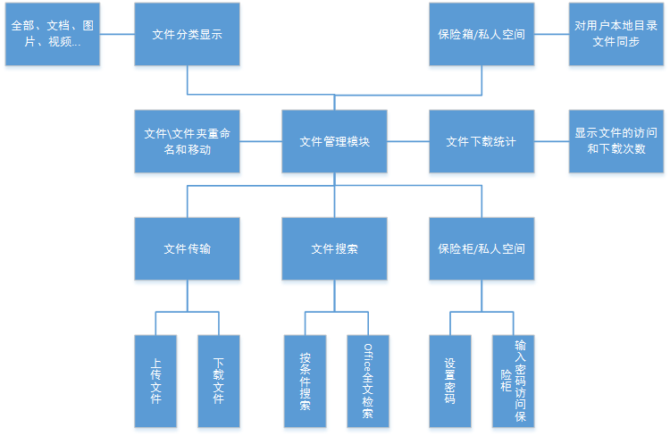

## 算法

【文件列表】用户登录成功后页面自动跳转到用户文件列表页面，即“我的文件”，显示用户已经保存的文件。实现过程是：登录成功转发请求到用户列表处理函数，处理函数根据拦截器设置的User对象查询数据库获得用户的所有文件，将查询结果封装成系统定义的文件类型，格式化User对象使它便于页面展示，最后将文件列表对象和格式化的User对象传到前端页面展示结果。

【文件下载】用户在文件列表页面点击下载文件时，进入服务端后台，首先需要校验用户是否有权限下载文件，如果用户是管理员或者文件是公共文件则直接判断有权限．如果是普通用户则查询数据库获得用户所拥有的文件列表。匹配是否前端传来的文件id在用户拥有的文件列表中．如果存在则用户有权限，继续后面的操作，没有则转到错误页面并提示错误信息。下载文件时读取保存在服务器的文件。形成字节流写入HTTP应答，并设置HTTP的相关Header指示浏览器对字节流的处理。 【文件上传】用户选择文件后上传文件，页面将文件的数据POST到后台处理函数，处理函数接收一个文件类型的参数，此时页面传来的文件数据不是处理函数接受的类型。因此自定义的参数解析器发挥作用。将页面传来的文件数据写到服务器本地，服务器处理函数接收参数，首先检查云盘存储空间是否足够，如果不足，前端将进行相应提示，上传失败。否则，获取文件参数生成一个自定义的文件对象，再作为被调用的Service的参数，将数据插入到数据库。至此文件上传完成。系统对上传文件的限制写在配置文件里面，主要是最大文件大小和最大在内存中的大小设置。

【文件删除】用户删除文件是同样首先进行权限的验证。用户只能删除属于自己的文件。权限验证完毕，根据前端传来的文件id删除数据库信息及删除服务器硬盘上保存的文件。如果是批量删除文件及文件夹，则获取要删除的ID列表相应地从数据库中batch delete相应数据。

【文件重命名】前端获取需要重命名文件ID和对应的新名称，再在数据库中更新源文件的名称。同时，前端将立即AJAX更新目录列表，保证数据的即时性。

【文件移动】前端获取需要移动的源文件ID列表和目的文件夹ID，再在数据库中更新源文件列表所属的父文件夹ID。同时，前端将立即AJAX更新目录列表，保证数据的即时性。

【断点上传】用户准备上传文件时，向服务器传递文件名称、大小等信息，开始上传后，前端界面接受服务端上传进度信息并同步显示。服务器根据文件大小对剩余文件进行分块，传递剩余文件第一块直至完成剩余文件的传输、最后结束。

## 流程逻辑

(1) 上传文件流程图如下图所示:

用户上传文件时，用户先选择上传到哪个文件夹，然后点击浏览文件，选择上传文件，顺利上传，当然在上传的过程中，可以点击取消，放弃正在上传的文件。而且还可以进行多文件上传。

上传文件

选择上传文件夹

浏览文件

上传文件

多文件上传

保存文件到服务器下

添加记录到数据库中

上传成功

(2) 下载文件流程图如下图所示：

选中下载文件，点击下载，保存下载文件到选中的路径，即可进行下载。

选择下载文件

下载文件

保存下载文件

下载成功

(3) 删除文件流程图如下图所示：

用户选择要删除的文件，确认删除后进行删除。

删除文件

选择要删除的文件

确认是否删除

删除服务器上真实文件

删除数据库中文件记录

返回

是

否

删除文件成功

(4) 新建文件夹流程图如下所示:

选中在哪个文件夹下新建，然后输入要新建文件夹的名字，如果文件夹不存在，则新建成功，如果存在则提示文件夹已经存在。删除文件夹时，默认删除文件夹下的所有文件。

新建文件夹

输入要新建的文件夹名字

文件夹是否已存在？

否

是

新建成功

(4) 删除文件夹流程图如下图所示:

选中要删除的文件夹，点击按钮，查询该文件夹如果有子文件夹则提示用户是否确认删除子文件夹，如果确认则一并进行删除并删除文件夹下的所有文件。

删除文件夹

选中要删除的文件夹

检索是否有子文件夹

删除子文件夹

否

是

删除文件夹

确认是否删除

是

返回

否

删除成功

# 回收站模块设计说明



## 程序描述

当用户删除选定的网盘内文件后，实际上并未在服务器删除，服务器仍存有文件的备份，并且被删除文件被转移到回收站中，如果用户因为误操作将文件删除，可以通过回收站功能恢复。当文件被添加到回收站后，有效期为30天，若超过30天，回收站内文件将被清空无法恢复。而会员用户拥有半年的有效期。

## 功能

1. 删除文件到回收站
2. 回收站文件显示
3. 文件恢复：对失误删除的目录或文件能够还原
4. 回收站清空：一键清空回收站所有文件。

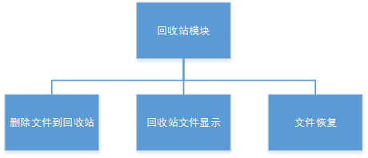

## 算法

【文件恢复】用户将网盘内文件删除，实际上是只在数据库中更新文件状态为“已删除”，实际上服务器上仍存有备份，当用户点击文件恢复时，前台向后台传递要恢复的文件ID列表，服务器将指定ID的文件状态重新恢复到原来存储的网盘位置。

【回收站清空】前台传递回收站中所有文件的ID，后台操作数据库删除文件ID对应的文件记录。

# 图床模块设计说明



## 程序描述

设计本程序旨在设计一个图床，让用户能够通过这个进行图片的上传、访问以及下载。通过上传可以获得url链接，用户可以通过此url访问及下载。

## 功能

1. 非图片格式文件过滤：本模块仅限图床功能，用户只能上传图片格式的文件
2. 图片上传
3. 返回url链接，方便再次访问及下载
4. 历史上传图片管理

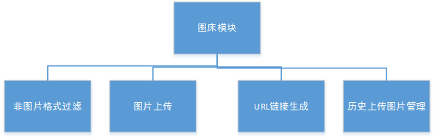

## 流程逻辑

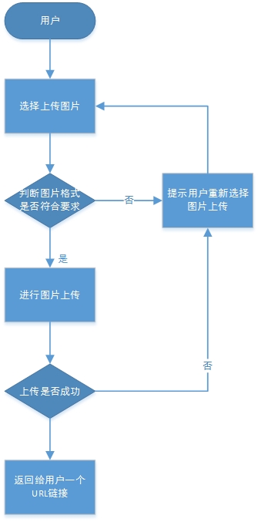

## 接口

调用方法：upload()

参数：MultipartFile, description

功能：上传单张图片、修改文件名、返回url链接给用户

调用方法：uploadMultipart()

参数：MultipartFile [ ], description

功能：上传多张图片、修改文件名、返回url链接给用户

## 限制条件

1.用户输入的格式必须是图片，否则提示用户重新上传

2.获取图片失败，提示用户重新上传。